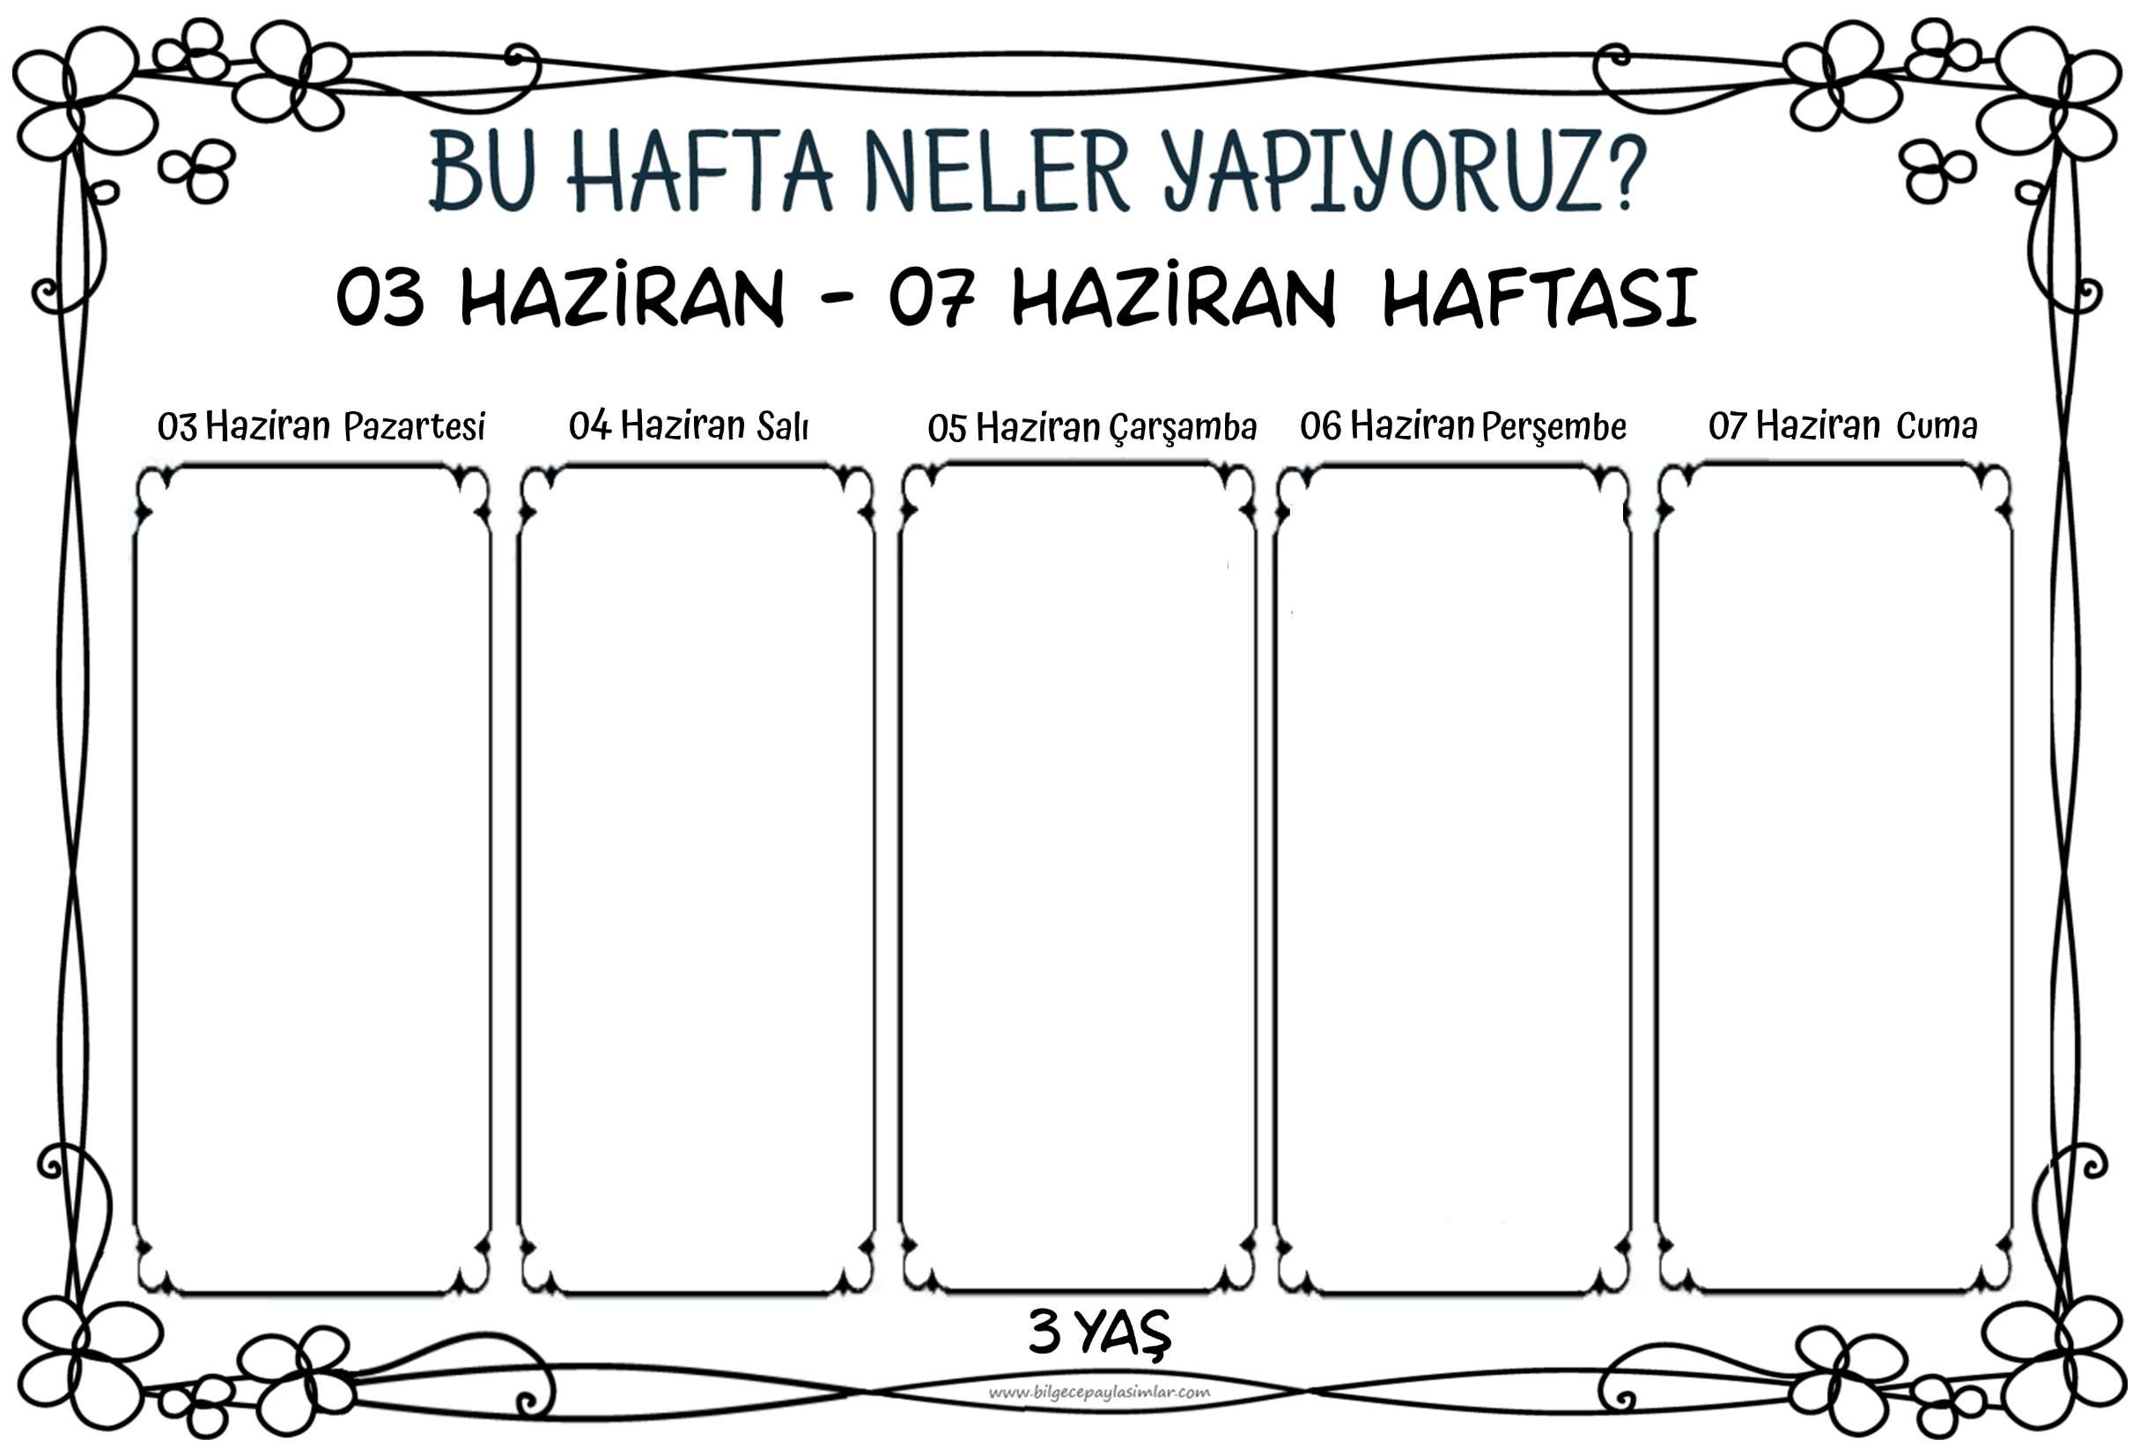

Eylül’e kadar sabret diyoruz bugün. Eylül ayında açmaya söz verdiğimiz çok özel bir paket hazırlıyoruz. Emek emek çalışıyoruz. Kendimize harika bir sürpriz hazırlıyoruz. Ama ne diyoruz, Eylül’e kadar sabret!

Okul açıldığından bu yana en az bizim kadar emek veren, bizlere hakkı geçenleri unutmuyoruz.

Biz büyürken gelişimimize eli değen herkese teşekkür etme günü bugün. Onlar için çok özel sürprizlerimiz var. Vefayı göstereceğimiz bir gün bugün.



Çok eğleneceğiz bugün!

Gizemli bir video mesajı çözümlememiz gerekiyor önce. Sonrasında bizi çözmemiz gereken daha fazla bilmece bekliyor olacak. Bahçenin içinde saklı harita parçaları… Her biri için çözülmesi gereken bir bilmece… Harita parçalarını birleştirince deeee… Bizi defineye götürecek bir gizem daha… Çok eğleneceğiz, çok!

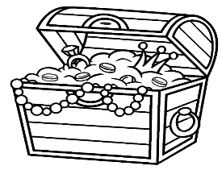

Ve işte yaz geldi!

Okul günlerimizde dört mevsimi geçirdik. Bugün yaz mevsimini konuşacağız.

Öykümüzle, sanat etkinliğimizle, ses ve kelime egzersizimizle sıcacık bir yaz günü olacak.

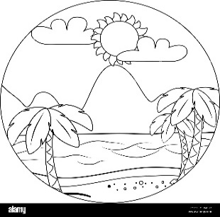

Denizi sevmeyen var mı ki? Biz bugün denizi güzel bir şiiri irdeleyerek ele alacağız. Hayal dünyamızda denizin derinlerine dalacağız.

Öykümüz ve sanat etkinliğimiz de bizi denizin huzur veren dalgalarına katacak.

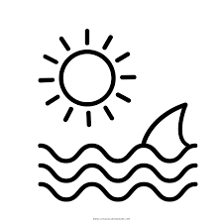

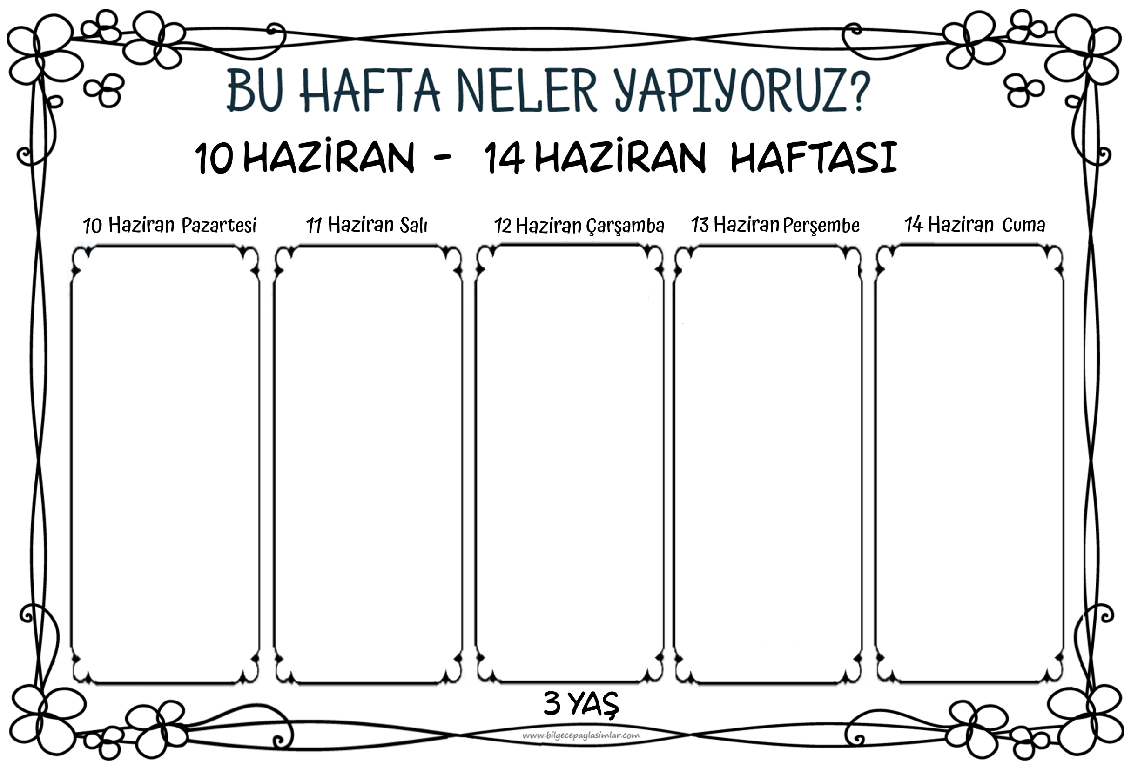

Uç uçurtma!

Yaz mevsiminin en tatlı eğlencesi belki de… Kendi uçurtmalarımızı yapacağız. Nasıl uçabildiğini öğreneceğiz.

Sonra bahçeye! Uçurtma uçurtmaya!

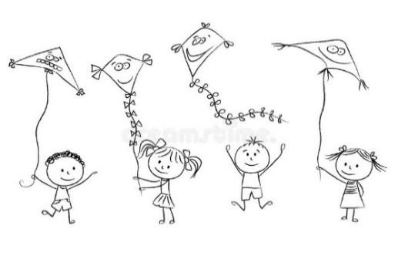

Son haftaya çok keyifli giriyoruz. Bahçede piknik yapıyoruz. Dev boyutlu sanat çalışmamızı yapıyoruz. Bahçe oyunları oynuyoruz. Unutulmaz bir anı yaşıyoruz birlikte.

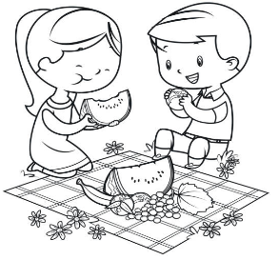

Eğlenmeye devam ediyoruz!

Yıl boyu çok çalıştık, yorulduk.

Bugün hepimizin doğum günü partisini düzenliyoruz. Arkadaşlığımızı, paylaştıklarımızı, biriktirdiğimiz anıları kutluyoruz.

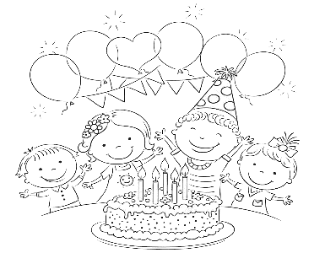

Koca bir yılı geride bıraktık. Eylül’den bu yana neler öğrendiğimizi hatırlayacağız.

Bilgilerimizi tazeleyeceğiz. Öğrendiğimiz oyunları tekrarlayacağız.

Yılı tamamladık bugün. :)

Tüm yılı değerlendireceğiz. En güzel anılarımızı en zorlandığımız durumları hatırlayacağız. İyi dileklerimizi ifade edeceğiz. Gelişim raporlarımızı alıp, okul öncesi eğitimimizden mezun olacağız. Aferin bize!

